Jackson_Pollock

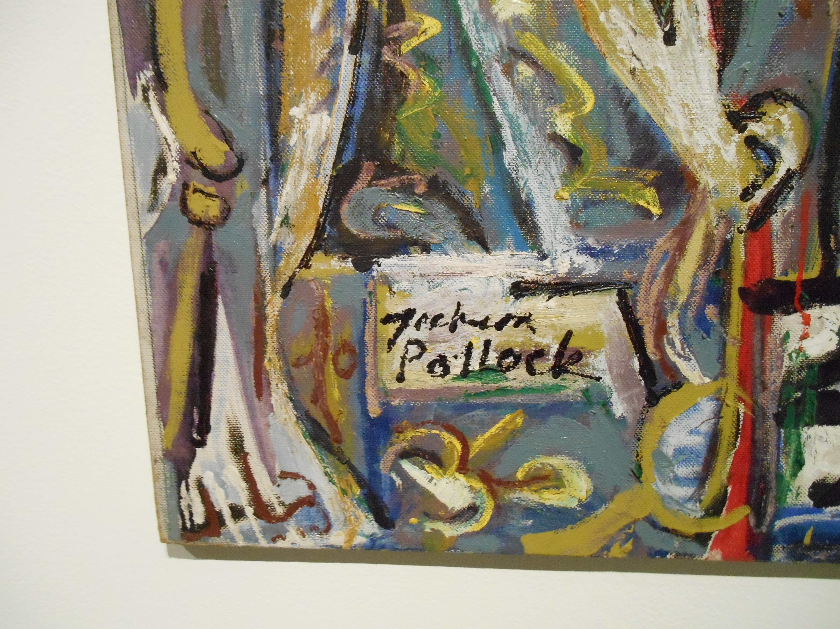

Lorem ipsum dolor sit amet, consectetur adipiscing elit. Sed do eiusmod tempor incididunt ut labore et dolore magna aliqua.